**Gdzie można kupić woreczki wielorazowe na warzywa?**

**W naszym artykule podpowiadamy, gdzie możesz kupić ekologiczne produkty do domu takie jak woreczki wielorazowe na warzywa. Zachęcamy do lektury.**

**Ekologiczna kuchnia - woreczki wielorazowe na warzywa**

Świadomość ekologiczna konsumentów zwiększa się z miesiąca na miesiąc w związku z tym producenci oferują nam rozwiązania, które mają spełnić wszystkie nasze wymagania pod względem świadomego dbania o środowisko, dlatego też rozwiązania takie jak [woreczki wielorazowe na warzywa](https://equip.pl/pol_m_Lifestyle_Wygodne-zakupy_Worki-na-warzywa-i-owoce-13483.html), cieszą się coraz większym zainteresowaniem.

**Wielorazowe rozwiązania do kuchni i nie tylko**

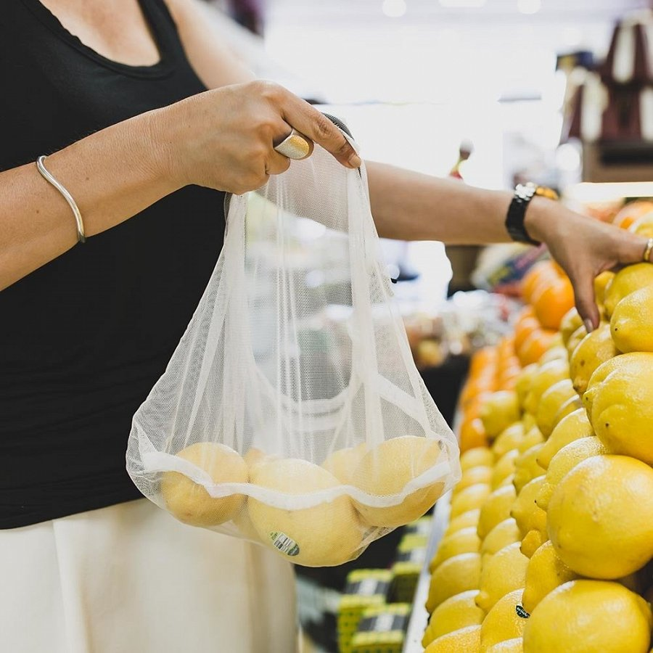

Prowadząc gospodarstwo domowe możemy wiele tradycyjnych rozwiązań zastąpić ekologicznymi, wprowadzając nowoczesne produkty z prostymi i naturalnymi składam. Nie tylko w przypadku pielęgnacji naszego ciała ale także do utrzymania czystości w domu a także przechowywania produktów i żywności. W tym celu warto skoncentrować się na oferowanych przez rynek wielorazowych rozwiązaniach jak bawełniane czy lniane reklamówki na owoce czy warzywa a także *woreczki wielorazowe na warzywa.*

**Woreczki wielorazowe na warzywa - gdzie je kupić?**

Zwróćmy również uwagę na aspekt estetyczny. **Woreczki wielorazowe na warzywa** i owoce doskonale zaprezentują się w szufladach w kuchni czy też ulokowane bezpośrednio na blacie, gdzie każdy z domowników będzie miał do nich łatwy dostęp. Sprawdź propozycje jakie w tym względzie przygotował sklep online Equip. W ofercie wiele rozwiązań dla Tych z Was, którzy chcą prowadzić eko dom, przekazując odpowiednie wzroce swoim dzieciom.